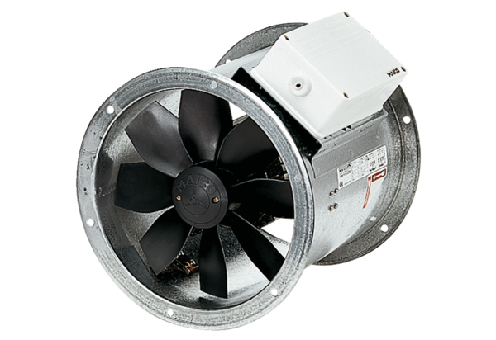Osiowy wentylator kanałowy DZR 25/4 DOpakowanie jednostkowe: 1 sztukaAsortyment: C
Numer artykułu: 0086.0490Producent: MAICO

